# 现有论文做出来的效果：

## 实例1

## 实例2：

**实例3：**

|  |  |  |
| --- | --- | --- |
| 进气门系统 | 质量 $\left(kg\right)$ | 等效刚度 $\left(N/mm\right)$ |
| 气门 $M_{V}$ | 0.03465 |  |
| 气门弹簧座 $M_{SR}$ | 0.00957 |  |
| 摇臂当量质量 $M_{RE}$ | 0.02449 |  |
| 推杆 $M_{P}$ | 0.04900 |  |
| 气门弹簧 $M_{S}$ | 0.01218 | 10.4 |
| 集中质量 $M$ | 0.08459 | 3194.8 |

另外，还需要根据给定的凸轮型线求得**等效凸轮升程函数 $x\left(α\right)$**，165F 柴油机进气配气机构中的**气门间隙**为 0.28mm，**摇臂比**为 1.44，凸轮型线缓冲段为等加速——等速型曲线，基本段为 FB2 型曲线，如图 2-2 所示。

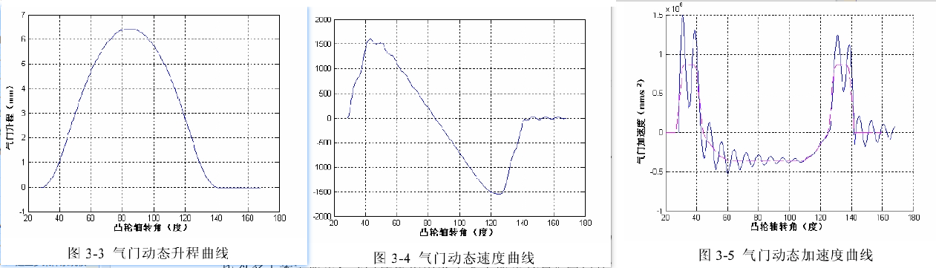

**我做出来的效果：**

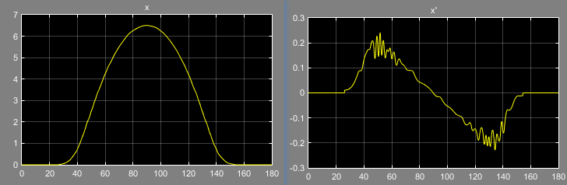仿真时输出的凸轮位移+速度图标：

最后求得的气门升程+速度：

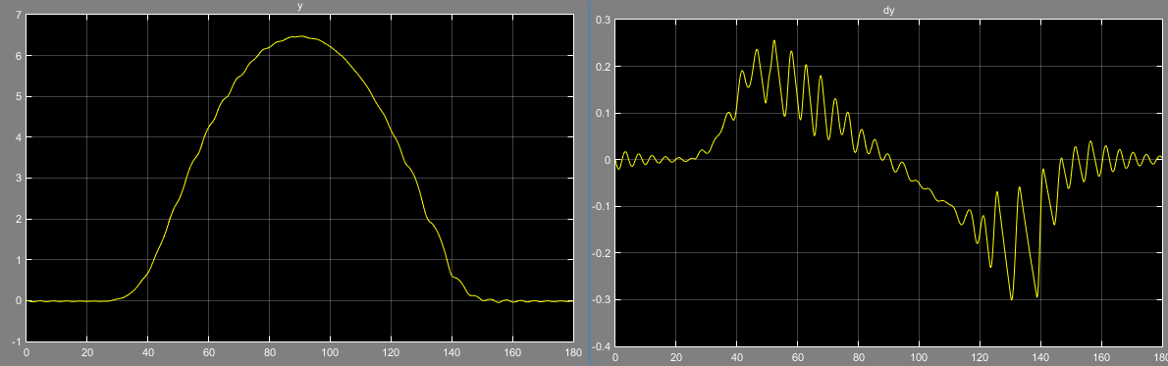

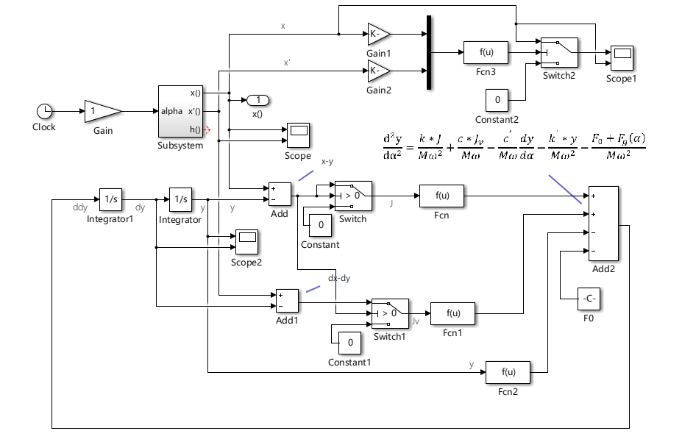模型的界面：